Внеурочное мероприятие по математике «Ах, эта математика!» (6 класс)
Цель:
1. Расширение кругозора и развитие логического мышления учащихся, повышение уровня их математической культуры.
2. Выработка умения слушать своего товарища.
3. Развитие познавательной активности, творческих способностей,
смекалки.
Оборудование: компьютер, проектор, презентация, карточки с названием команд
Сценарий:
Ведущий 1: Ах, эта математика —
Наука очень строгая.
Учебник математики
Всегда берёшь с тревогою.
Там функции и графики
И уравнений тьма,
А модуль может запросто
Свести тебя с ума.
И правила, и формулы-
Всё так легко забыть.
Но всё ж без математики
Нам невозможно жить
Любите математику
И вы поймёте вдруг,
Что правда «Математика-царица всех наук!
Ведущий 2: Уважаемые учителя, дорогие ребята! Давайте же начнем нашу небольшую шоу-программу
«Ах, эта математика!».
Ведущий 1: Сегодня вы узнаете много нового и интересного, увидите соревнование знатоков математики. А теперь разрешите представить команды из учащихся 6-х классов.
Ведущий 2: Представление команд
ЗАДАЧА, КОНЕЧНО, НЕ СЛИШКОМ ПРОСТАЯ:
ИГРАЯ, УЧИТЬ И УЧИТЬСЯ, ИГРАЯ,
НО ЕСЛИ С УЧЁБОЙ СЛОЖИТЬ РАЗВЛЕЧЕНЬЕ,
ТО ПРАЗДНИКОМ СТАНЕТ ЛЮБОЕ УЧЕНЬЕ.
Ведущий 1: Первый тур мы объявляем, На разминку приглашаем.
Ведущий 2: Конкурс первый – «Разминка» (каждой команде задаются вопросы по порядку , за каждый правильный ответ команда получает по 1 баллу)
Ведущий 1:
Вопросы команде «1»:
У семи братьев по одной сестрице. Сколько всего детей?
Бежала тройка лошадей. Каждая лошадь пробежала 5 км. Сколько км пробежала тройка?
Яйцо всмятку варится 3 минуты. Сколько времени потребуется, чтобы сварить всмятку 5 яиц?
Прибор для измерения углов?
Результат умножения?
Расшифруйте НОК?
Единица с шестью нулями?
Ведущий 2:
Вопросы команде «2»
Петух, стоя на одной ноге, весит 3 кг. Сколько он весит, стоя на двух ногах?
Летели утки: одна впереди и две позади, одна позади и две впереди, одна между двумя и три в ряд. Сколько летело уток?
Брат старше сестры во столько же раз, сколько ему лет. Сколько лет сестре?
Результат деления?
Расшифруйте НОД
Единица с четырьмя нулями?
Самое маленькое натуральное число?
Ведущий 1:
Вопросы команде «3»
Над рекой летели птицы: голубь, щука, две синицы, два стрижа и пять угрей. Сколько птиц? Ответь скорей!
Летел по небу гусь, да полгуся, да четверть гуся, да две осьмушки гуся. Сколько всего летело гусей?
Чему равна сумма углов?
Как называется натуральное число, делящееся без остатка на 2?
Часть прямой, ограниченная с двух сторон?
Если числитель больше знаменателя, то дробь?
Противоположные числа – это числа, отличающиеся?
Ведущий 2: Конкурс второй - Соревнования команд
Ведущий 1:
Начинаем второй конкурс в котором даётся 1 минута. Нужно вставить слова в кроссворд, чтобы прочитать слово в выделенном прямоугольнике.
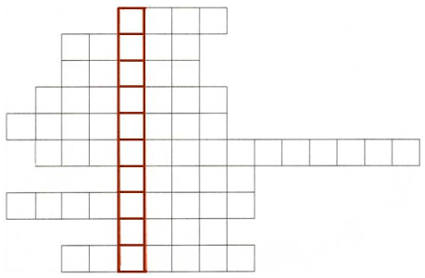
СЛОВА: параллелепипед, тонна, круг, сотка, алгебра, сантиметр, километр, квадрат, грамм, метр.

Сколько треугольников?

Выигрывает та команда, которая найдет и покажет большее количество треугольников.
Часто знает и дошкольник,
Что такое треугольник.
А уж вам-то как не знать!
Но совсем другое дело:
Быстро, точно и умело
Треугольники считать.
Например, в фигуре этой
Сколько разных? Рассмотри!
Все внимательно исследуй
И по краю и внутри!
(Ответ: 14)
Ведущий 2: Конкурс третий - Игра «Попробуй, сосчитай!»
По очереди выходят представители команд. Победитель - команда, участник которой насчитает больше животных.
-Вы умеете считать до 1000 и больше. А вот попробуйте сосчитать до 30 и увидите, что это не всегда легко сделать.
Здесь нарисованы кошки, мышки и лягушки.
Сосчитай, сколько здесь кошек, мышей и лягушек. Только считать их нужно по особому правилу: всех подряд, начиная с верхней строчки.
Вот так: « первая кошка, первая мышка, первая лягушка»… Ну-ка, попробуйте.
Только будьте внимательны. Зверюшек немного, а всех не сосчитать.
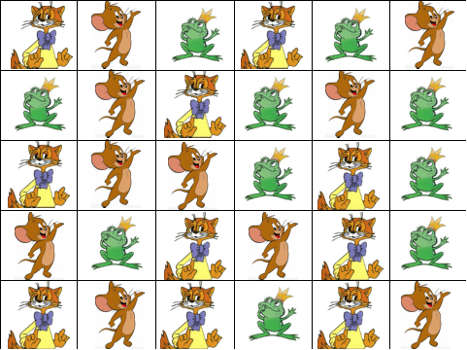
Ведущий 1: Конкурс четвертый - Конкурс капитанов
Объявляю конкурс капитанов. Каждому капитану я буду показывать карточку с рисунком. Он должен описать его так, чтобы товарищи по команде угадали, что там изображено на рисунке. За каждый правильный ответ 2 балла. Если у команды нет правильного ответа, отвечает команда соперница и зарабатывает 1 балл.
Рисунки команде «1», на которых изображены - гриб, цветок, отрезок, угол, прямоугольник, карандаш,.
Рисунки команде «2», на которых изображены - кораблик, квадрат, окружность, луч, циркуль, транспортир.
Рисунки команде «3», на которых изображены - дерево,круг,линейка,треугольник,книга,колокольчик.
И последний тур заключительный «Угадай слово».
Я буду говорить 3 подсказки. Если вы угадаете слово после первой подсказки, зарабатываете 3 балла, если после второй – 2 балла, после третьей – 1 балл.
Задание команде «1»
За это снижают оценку. Отличники их не делают. На них учатся. (Ошибки).
3апомнить их не возможно. По ним считают. Их полно в справочнике (Формулы).
В стране они нас пугают. Самое приятное в школе. Между уроками. (Перемены).
Задание команде «2»
Решение уравнения. У некоторых овощей только он и есть. Его обычно извлекают. (Корень)
У каждой задачи он должен быть. Можно честно его искать, а можно и подогнать или подсмотреть. А она говорит “Провинился, – изволь держать ...” (Ответ)
С богатством это тоже может произойти. Такое арифметическое действие. Есть такая таблица. (Умножение).
Задание команде «3»
Его платят в банке. Мама говорит, что больше 30 – это грабеж. Пишется, как будто ноль делится на ноль. (Процент).
Им все кончается. Если бы его не было, никто ничего бы не учил. Бывает вступительный, а бывает выпускной. (Экзамен)
Все ждешь, когда же он закончится. Неприятность между переменами. Мама говорит: “Это будет тебе ...” (Урок)
Подведение итогов, награждение.

РЕФЛЕКСИЯ
С какими цветами радуги ассоциируется данное мероприятие? Почему?


Ведущий 1: (чтение заключительно стиха)
МАТЕМАТИКА
Учите дети математику!
Вниайте тщательнее в суть…
Гоните лень, освойт тактику –
Учить предмет не как-нибудь.
Прилежно слушайте учителя,
Следя за тем, что на доске,
Заданья делайте усидчиво
И не шушукаясь ни с кем!
Учите, дети, математику!
Она поможет в жизни ва
Достичь высот, познать галактику
Летать к загадочным мирам.

